ข่าวประชาสัมพันธ์กิจกรรมองค์การบริหารส่วนตำบลมะเกลือเก่า
อำเภอสูงเนิน จังหวัดนครราชสีมา

วันที่ ๒๙ มีนาคม ๒๕๖๕ ศูนย์ผู้พิการทั่วไปอบต.มะเกลือเก่า ร่วมจัดบู้ทนิทรรศการนำเสนอผลงานความสำเร็จในงานวันคนพิการสากลปี2564 และวันสตรี วันครอบครัว..ณ เซ็นทรัลพลาซ่าฮอลล์ โคราช..โดย นายวิเชียร จันทรโณทัย ผู้ว่าราชการจังหวัดนครราชสีมาเป็นประธานในพิธี
#ขอแสดงความยินดีกับครอบครัวนายพิทยา พิทักษ์ ที่ได้รับรางวัลโล่ห์เชิดชูเกียรติ"ครอบครัวร่มเย็น" วันครอบครัว จังหวัดนครราชประจำปี2564. #มะเกลือเก่าเมืองน่าอยู่ #เชิดชูคนดี

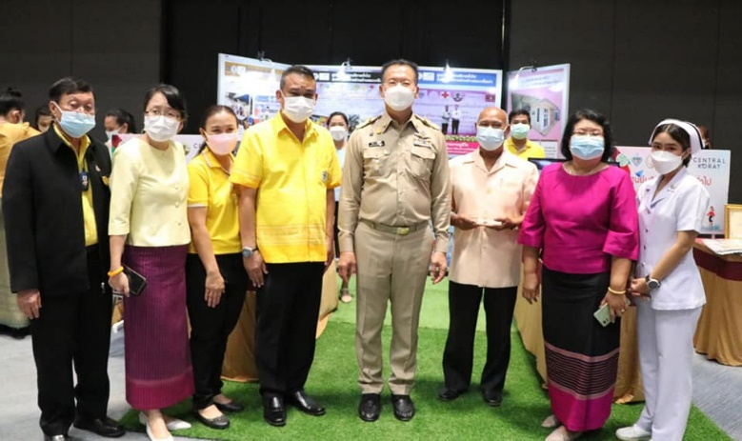

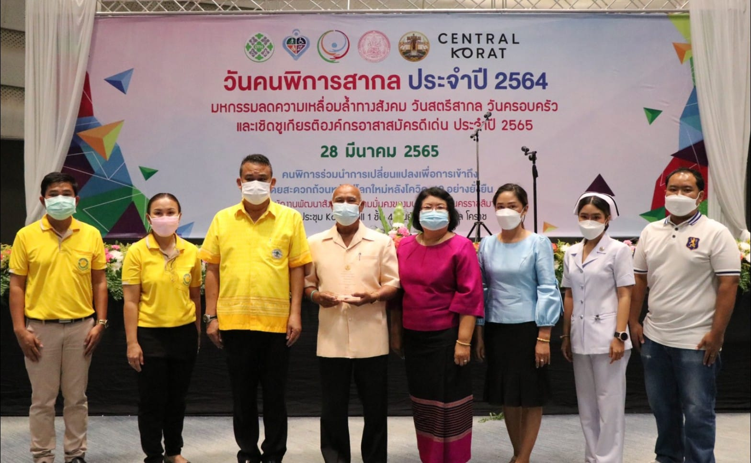

ข่าวประชาสัมพันธ์กิจกรรมองค์การบริหารส่วนตำบลมะเกลือเก่า
อำเภอสูงเนิน จังหวัดนครราชสีมา

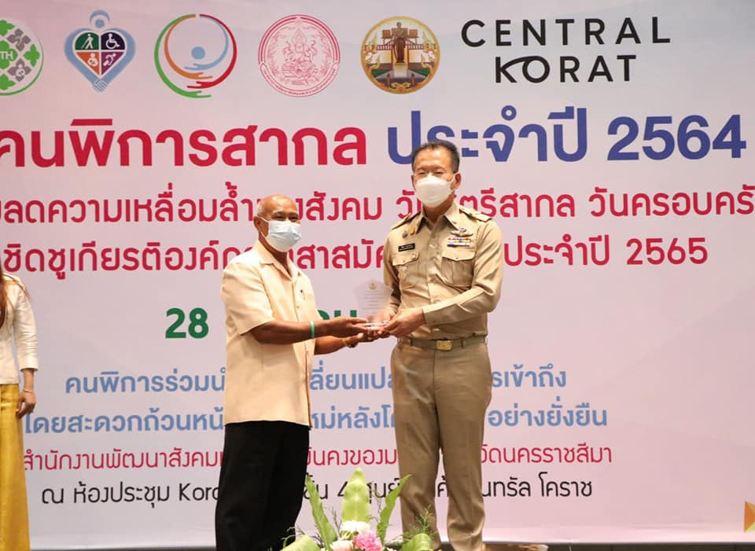

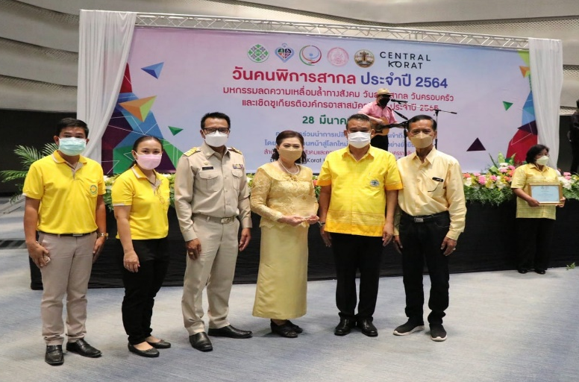
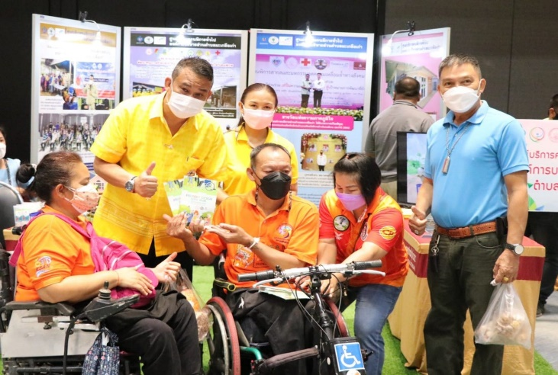

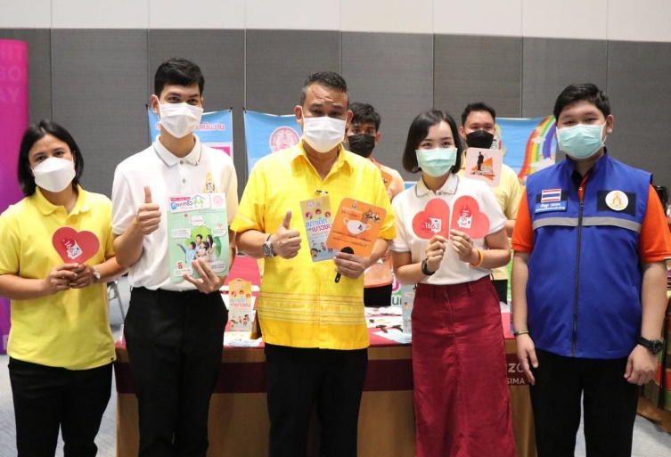

ข่าวประชาสัมพันธ์กิจกรรมองค์การบริหารส่วนตำบลมะเกลือเก่า
อำเภอสูงเนิน จังหวัดนครราชสีมา

